Classroom instructions song
(To the tune of Twinkle Twinkle little star)

みて、たって、すわって
Mite, Tatte, Suwatte

しずかに して みなさん
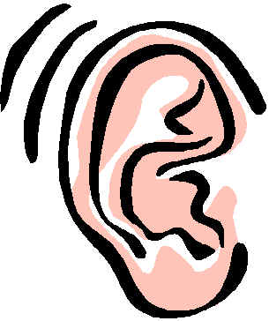
Shizukani shite minas an

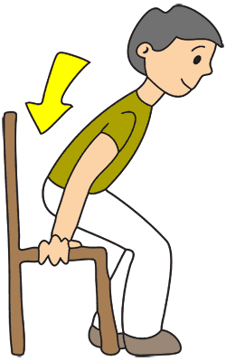
きいて、 てを あげて
Kiite, Te wo agete

ちゅうもく して みなさん
Chuumoku shite minasan

ちゅうもく して みなさん
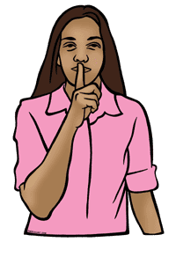
Chuumoku shite minasan

